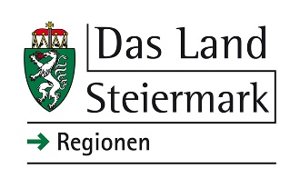

ENDBERICHT
für Partnerprojekte
Projektpartner: [Name]
für Projekte im Rahmen der Richtlinie des Landes Steiermark nach dem Steiermärkischen Landes- und Regionalentwicklungsgesetzes 2018 (StLREG)

REGION:

PROJEKTTITEL:

PROJEKTTRÄGER (LEAD-PARTNER):

PROJEKTPARTNER:

ADRESSE:

ANSPRECHPARTNER:

KONTAKT:

GESAMTPROJEKTZEITRAUM StLREG:

1. Darstellung der inhaltlichen Projektumsetzung (Zielerreichung):
- Nachweis der Projektumsetzung lt. Finanzierungsvereinbarung inkl. Angabe der weiteren Belege
- Ggf. Nachweis der Erfüllung projektspezifischer Auflagen

2. Beschreibung der durchgeführten Aktivitäten/Arbeitspakete:
Darstellung der durchgeführten Aktivitäten und erreichten Ergebnisse lt. Ansuchen, Begründung bei Abweichungen
- Arbeitspakete des Projektpartners (in Bezug auf das Gesamtprojekt)
- Beschreibung der Aktivitäten des Projektpartners

3. Informations- und Publizitätsmaßnahmen (falls zutreffend):

Welche Veranstaltungen bzw. welche Broschüren/Folder/sonstige Publizitätsmaßnahmen wurden umgesetzt?

4. Andere Anmerkungen (falls zutreffend):

Erklärung des Projektpartners
Der Projektpartner bestätigt mit seiner Unterschrift, dass die Angaben in diesem Bericht sowie die beigefügten Anhänge der Wahrheit entsprechen und den aktuellen Stand der Projektumsetzung wiedergeben.
Unterschrift bzw. firmenmäßige Fertigung des zeichnungsberechtigten Vertreters
(gemäß Finanzierungsvereinbarung
Name des Vertreters:
Ort und Datum:

